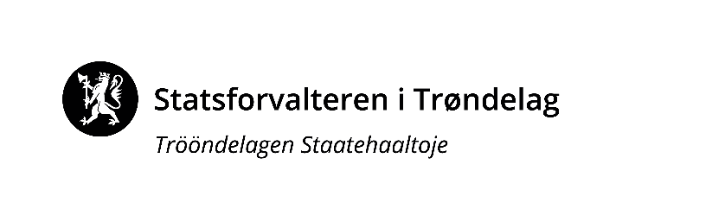

Søknad om fjellandbruksmidler 2022

Tilskudd kan gis fellesprosjekt rettet mot landbruket skal bidra til bærekraftig landbruk og til utnyttelse av gårdens ressurser. Det kan gis tilskudd med inntil 75 % av godkjent kostnadsoverslag.

Grunnopplysninger
Søker
Organisasjonsnr. (9 siffer)
Bankkontonr.
Kontaktperson
Telefonnr.
E-postadresse
Prosjektnavn:
Prosjektstart, dato: |  |  | Prosjektavslutning, dato:
Søker tilskudd (kr)

Vedlegg til søknadsskjemaet
Prosjektbeskrivelse med spesifisert kostnadsoverslag og finansieringsplan legges ved søknaden.

Prosjektbeskrivelsen skal inneholde en beskrivelse av prosjektet/tiltaket som svarer på følgende stikkord:
1. Bakgrunn for prosjektet | 5. Framdriftsplan
2. Formålet med prosjektet | 6. Organisering/eierskap
3. Målgruppen for prosjektet | 7. Budsjett og finansieringsplan
4. Planlagte tiltak | 8. Andre relevante opplysninger

Forpliktende underskrift
Undertegnede bekrefter at opplysningene er riktige. Det kan kreves avkorting av støtten, eventuelt hel eller delvis tilbakebetaling av utbetalte midler dersom det oppstår forhold som er i strid med forutsetningene for støtten. Undertegnede gir Fylkesmannen tillatelse til å innhente/kontrollere opplysninger hos regnskapsfører, bankforbindelse, likningskontor og personer/institusjoner som er benyttet i forbindelse med planleggingen av prosjektet. Undertegnede skal bistå Fylkesmannen ved eventuell evaluering av prosjektet.
Antall vedlegg:
Sted og dato:
Forpliktende underskrift:

Søknaden sendes til:

Statsforvalteren i Trøndelag
Postboks 2600
7734 Steinkjer
e-post sftlpost @statsforvalteren.no

